Thư viện Trường THCS Thạch Thán

BÀI GIỚI THIỆU SÁCH THÁNG 12
LÁ CỜ CHUẨN ĐỎ THẮM – Tác giả Hồ Phương
Kính thưa thầy cô và các bạn học sinh thân mến!
Hôm nay, thư viện xin trân trọng giới thiệu đến quý thầy cô và các em một cuốn sách giàu ý nghĩa lịch sử và đậm chất tự hào dân tộc – đó là tác phẩm “Lá Cờ Chuẩn Đỏ Thắm” của nhà văn Hồ Phương, do Nhà xuất bản Kim Đồng phát hành nhân dịp kỷ niệm 70 năm Chiến thắng Điện Biên Phủ (1954–2024).
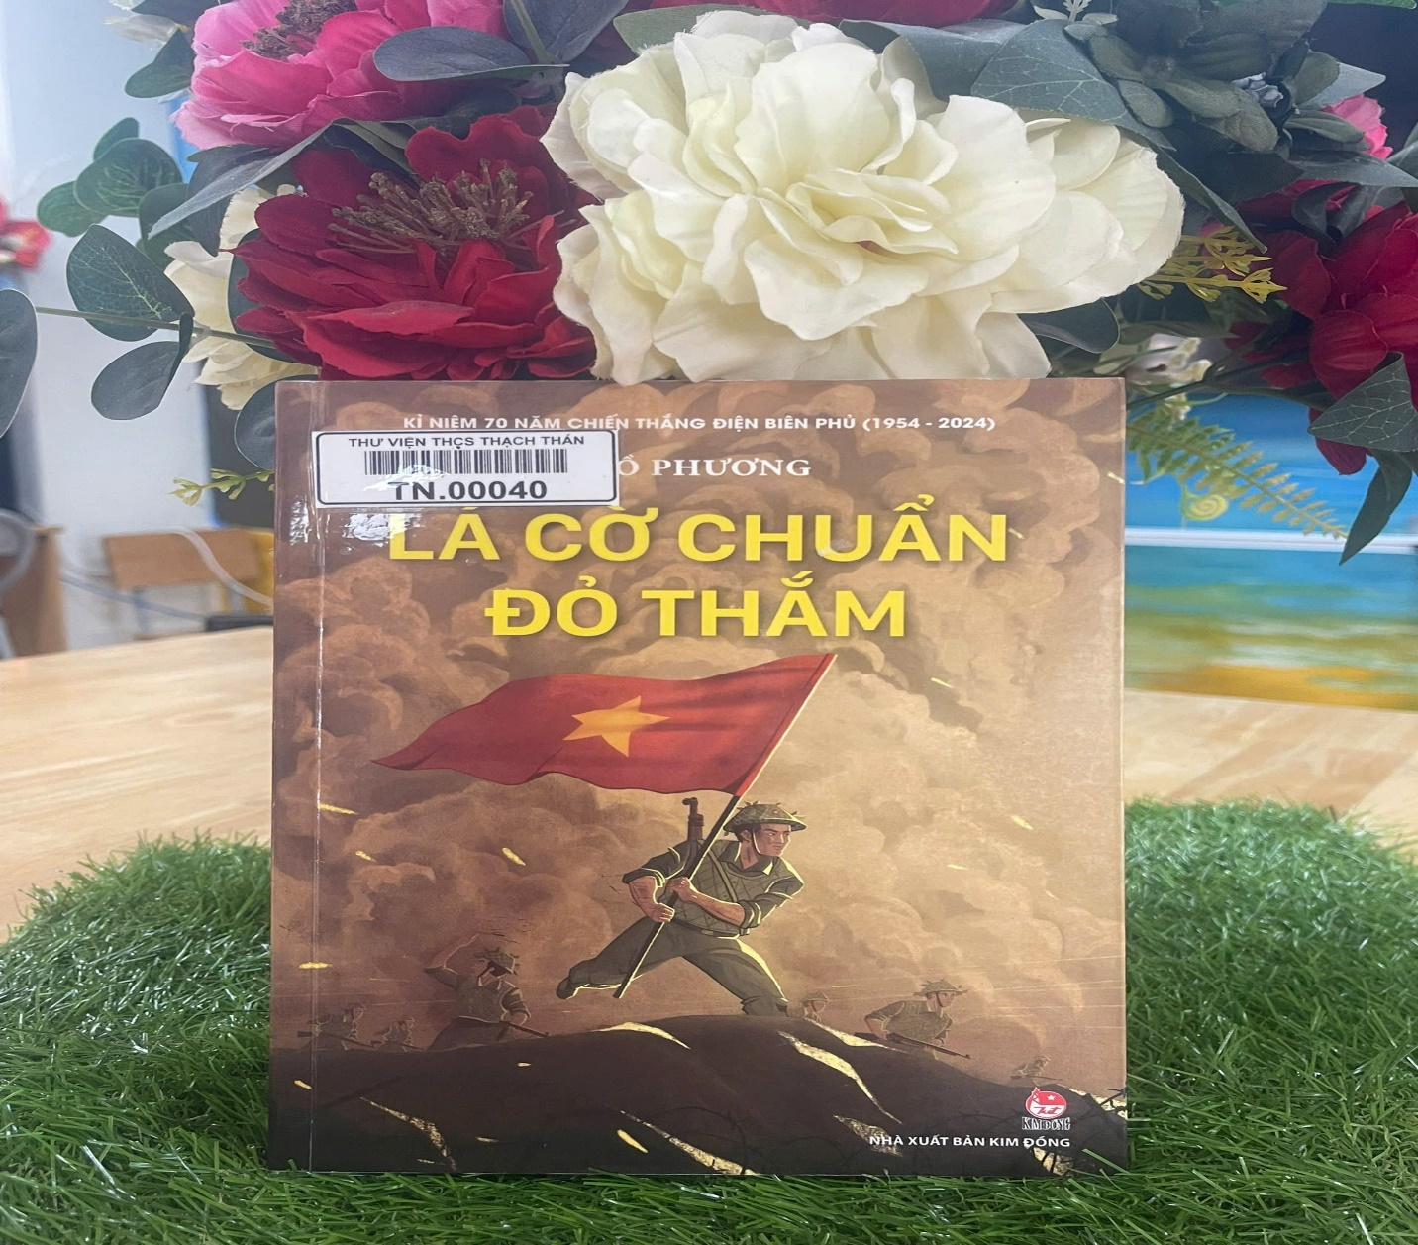
Hồ Phương là một nhà văn quân đội nổi bật của văn học Việt Nam hiện đại. Các tác phẩm của ông luôn gắn liền với hình ảnh người chiến sĩ cách mạng – chân thật, cảm động và giàu chất anh hùng. Văn phong mộc mạc, xúc động của ông đã góp phần tái hiện những trang sử hào hùng của dân tộc qua con mắt và trái tim của người lính.
Lá Cờ Chuẩn Đỏ Thắm là câu chuyện tái hiện lại không khí hào hùng của chiến dịch Điện Biên Phủ – “lừng lẫy năm châu, chấn động địa cầu”.
Tác phẩm khắc họa hình ảnh những người lính trẻ kiên cường, vượt qua bom đạn, gian khổ để bảo vệ từng tấc đất và tiến lên giành chiến thắng. Trọng tâm của câu chuyện là hình tượng lá cờ đỏ sao vàng – biểu tượng thiêng liêng của Tổ quốc – tung bay giữa trận địa đầy khói lửa, trở thành nguồn sức mạnh tinh thần to lớn cho quân và dân ta.
Bên cạnh những trận đánh ác liệt, cuốn sách còn cho thấy sự giản dị, trong sáng và đầy nhân văn của người lính: tình đồng chí, lòng yêu quê hương, sự hy sinh thầm lặng và ý chí quyết tâm giành độc lập cho dân tộc.
Khi đọc song cuốn sách giúp chúng ta nhận ra những giá trị to lớn mà cuốn sách đem lại.
- Giá trị lịch sử: Giúp người đọc hiểu sâu hơn về chiến thắng Điện Biên Phủ – một dấu mốc vàng son trong lịch sử Việt Nam.
- Giá trị giáo dục: Gợi lên lòng biết ơn, trân trọng những hy sinh của thế hệ cha ông; hun đúc lòng tự hào dân tộc và trách nhiệm của thế hệ trẻ.
- Giá trị nghệ thuật: Ngôn ngữ giàu cảm xúc, hình ảnh sinh động, kết hợp hài hòa giữa tự sự và miêu tả, tạo nên sức hút mạnh mẽ cho người đọc.
Cuốn sách thích hợp cho học sinh THCS, THPT, giáo viên, những người yêu lịch sử và bất kỳ ai mong muốn tìm hiểu thêm về chiến dịch Điện Biên Phủ và tinh thần chiến đấu của quân đội nhân dân Việt Nam.
Lá Cờ Chuẩn Đỏ Thắm không chỉ là một cuốn sách để đọc, mà còn là một trang lịch sử để tưởng nhớ, để tự hào và để nhắc nhở mỗi chúng ta về giá trị của hòa bình hôm nay. Qua từng trang sách, người đọc như cảm nhận được nhịp tim của cả dân tộc trong những năm tháng quyết tử cho Tổ quốc quyết sinh.
Hy vọng rằng cuốn sách sẽ mang đến cho các bạn những cảm xúc sâu lắng và những bài học quý báu về lòng yêu nước, chí khí anh hùng của thế hệ đi trước.
Cuốn sách hiện đang có trong tủ sách của Thư viện trường THCS Thạch Thán với SĐK: TN. 00040 xin kính mời thầy cô và các em học sinh cùng tìm đọc .

